LỄ KHAI GIẢNG NĂM HỌC MỚI 2022- 2023
CỦA TRƯỜNG THCS BẦN YÊN NHÂN
“Tiếng trống trường rộn rã làm tan cái nắng hè,
dịu đi những tiếng ve còn vương trên hàng cây xanh lá
Mùa thu sang đẹp quá xao xuyến bao tâm hồn,
vui tiếng trống tựu trường, trong tiếng hát mùa thu”
Cứ mỗi độ sang thu các em thiếu nhi lại vô cùng háo hức, mong ngóng buổi tựu trường. Bởi có lẽ trải qua một kì nghỉ hè nắng nóng, oi ả thì trong mỗi em nhỏ lại cảm thấy nhớ trường, nhớ lớp, nhớ thầy cô, bè bạn. Em nào cũng háo hức mong ngóng đến ngày khai giảng bởi đó là ngày đầu tiên trong năm học- ngày mà các em được nghe tiếng trống báo hiệu một mùa học với nhiều hy vọng đã đến. Năm học mới bắt đầu, hành trang các em mang theo bên mình không chỉ là hoài bão, ước mơ của bản thân mà còn là niềm hi vọng của gia đình, người thân những người cho các em cuộc sống, của thầy cô, những người đưa tri thức nhân loại đến với các em và hơn hết là kì vọng của quê hương Tổ quốc.
Hòa cùng không khí chung đó của các em học sinh trên toàn quốc, trong ngày 5/9/2022 vừa qua, trường THCS Bần Yên Nhân đã tổ chức thành công buổi khai giảng đầu năm học mới, năm học 2022- 2023 thật trang trọng và ý nghĩa. Trong năm học này trường có tổng 971 em học sinh chia thành 23 lớp ở các khối học 6,7,8,9. Mở đầu buổi lễ khai giảng là màn diễu hành chào mừng năm học mới của học sinh toàn trường. Trong tiếng trống kèn chúc mừng của đội nghi thức lần lượt từng lớp tiến vào khán đài, đi bên cạnh là cô chủ nhiệm sẽ dẫn dắt, chỉ bảo tận tình các em trong năm học này.
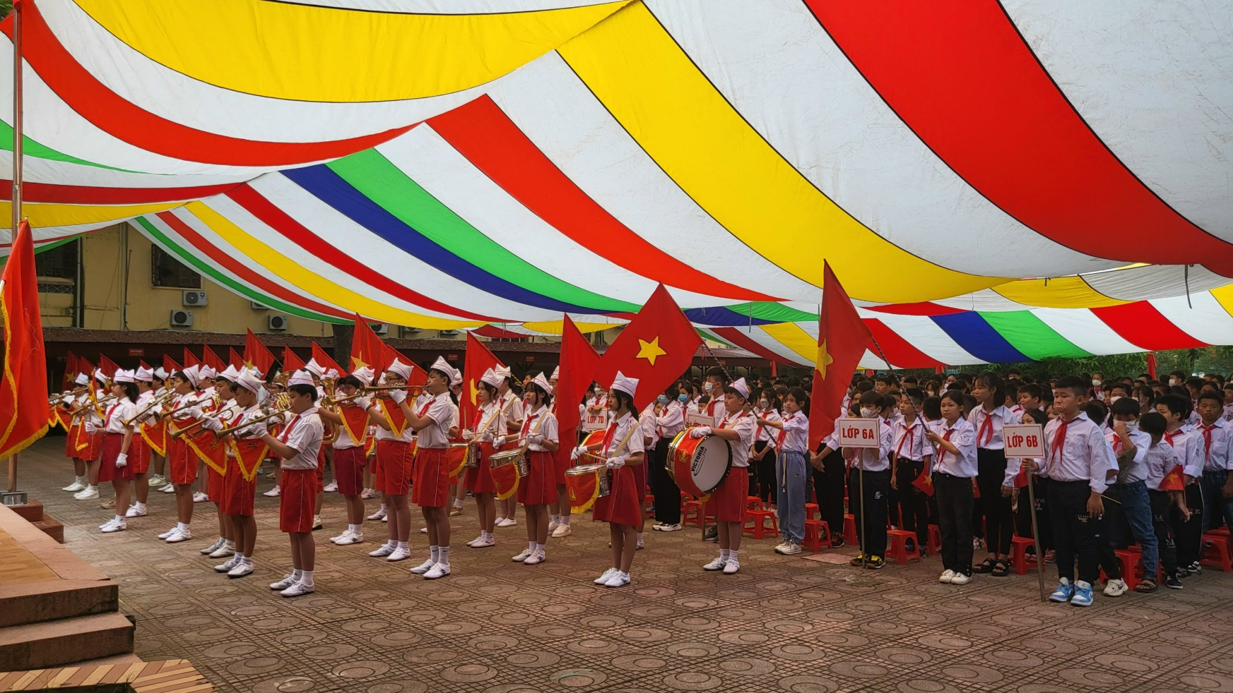
Nghi lễ chào cờ của các me học sinh
Riêng đối với học sinh khối 6, đây là năm học đầu các em bước sang một môi trường học tập mới, trong mỗi em không tránh khỏi sự bỡ ngỡ, lạ lẫm, còn chưa quen với nề nếp của trường. Chính vì thế, cô Hiệu trưởng đã dẫn đầu và đưa các em dần tiến vào lễ đài. Mỗi bước đi tiến vào của các em là những tiếng vỗ tay động viên chào đón của các lớp anh chị khối trên, đáp lại là những cái cúi đầu kính chào các anh chị của 298 “đứa em út”.
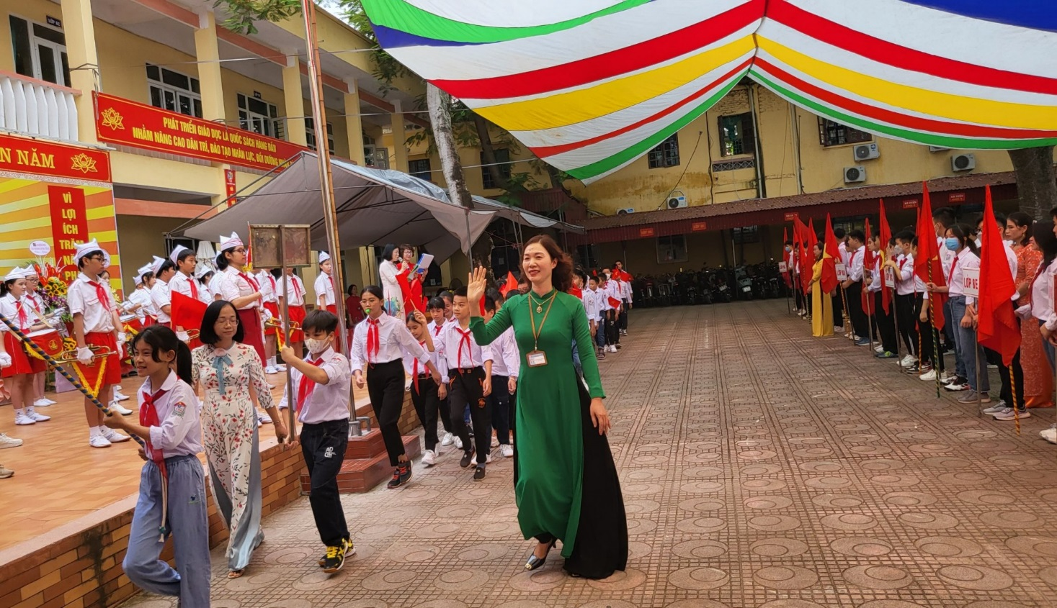
Cô Hiệu trưởng dẫn các em học sinh qua lễ đài

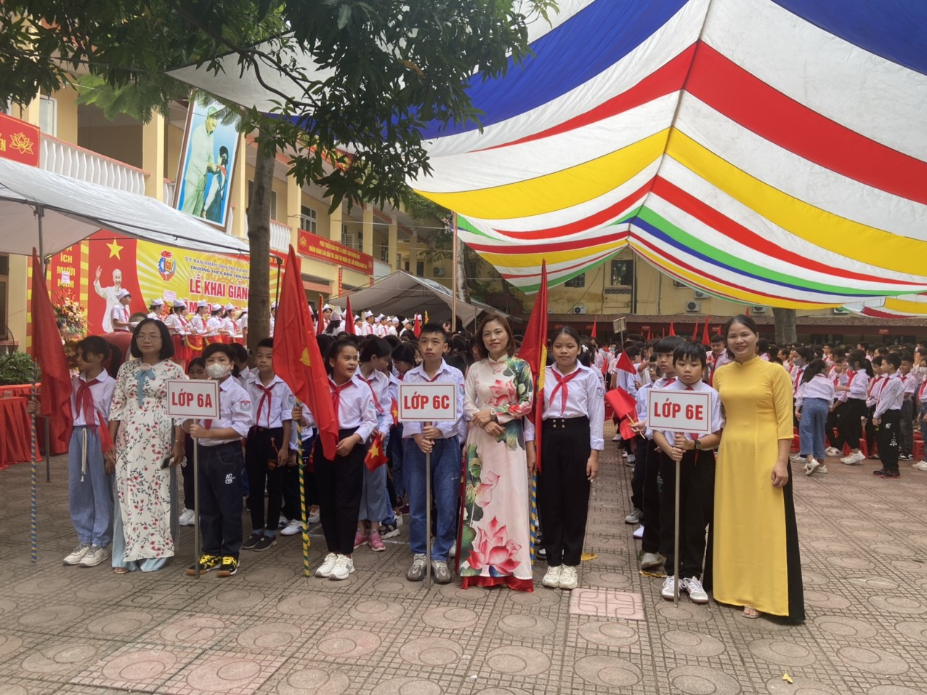
Các em học sinh lớp 6 cùng cô giáo chủ nhiệm.
Đến vị buổi lễ long trọng cùng nhà trường, có các đồng chí lãnh đạo của UBND phường Bần Yên Nhân, đại diện của Hội cha mẹ học sinh các lớp về dự cùng thầy trò nhà trường.
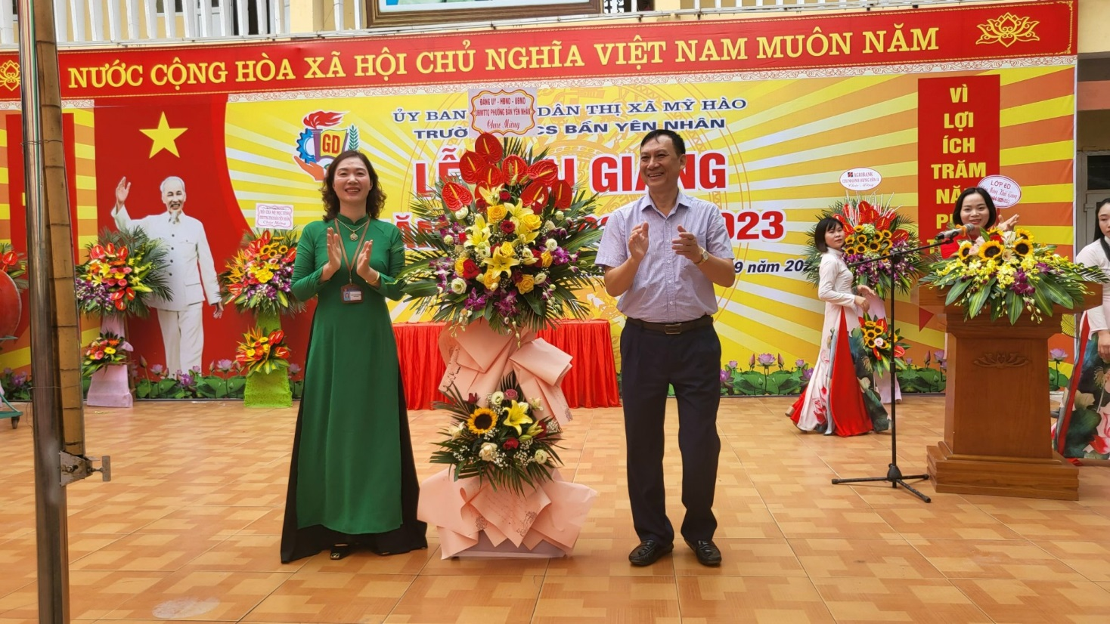
Đại diện UBND phường Bần Yên Nhân
chúc mừng nhà trường nhân lễ khai giảng năm học mới
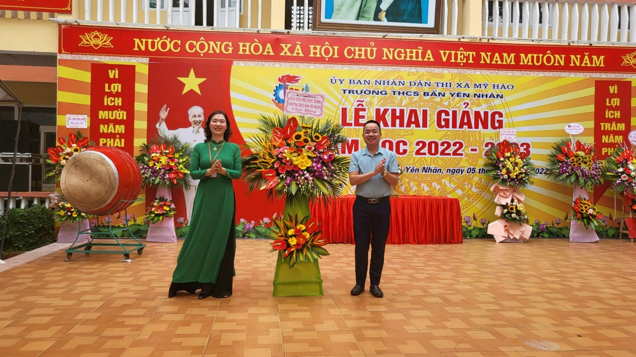
Cô hiệu trưởng nhận hoa của đại diện Hội phụ huynh học sinh
chúc mừng lễ khai giảng
Trong lễ khai giảng đồng chí Hiệu trưởng đánh hồi trống ròn rã để báo hiệu một năm học mới chính thức bắt đầu. Sau đây sẽ là một chuỗi ngày thầy và trò trường THCS Bần Yên Nhân sẽ cùng nhau phấn đấu. Ai ai cũng hy vọng một năm học sẽ thật nhiều thành công, sẽ thật nhiều niềm vui và lí thú của mỗi em học sinh cũng như mỗi người làm thầy trong ngôi trường này.
Buổi lễ kết thúc trong niềm vui phấn khởi của mỗi người. Có lẽ tất cả các em học sinh cũng như các thầy cô giáo đều cảm thấy trân quý buổi lễ, nhất là so với năm học trước lễ khai giảng phải tổ chức bằng hình thức trực tuyến. Và ai ai cũng hy vọng, khi đại dịch Covid-19 đã được đẩy lùi, được quay trở lại trường học thì cô và trò trường THCS Bần Yên Nhân sẽ thu hoạch được nhiều thành công rực rỡ trong năm học này.
Tác giả: Phạm Thị Dung

